בס"ד
הֲלָכָה · כִּתָּה א'
סְפִירַת הָעֹמֶר וְל"ג בָּעֹמֶר – מַחְוֶן לַמּוֹרֶה
סוֹפְרִים יוֹם אַחַר יוֹם עַד מַתַּן תּוֹרָה

תשובות לכל המשימות בחוברת, לפי מספרי העמודים. במשימות פתוחות – תשובה אפשרית; מקבלים כל תשובה מנומקת.

יְחִידָה 1: סוֹפְרִים לִקְרַאת מַתַּן תּוֹרָה · עַמּוּדִים 4–6

מְשִׂימָה 1 נָכוֹן אוֹ לֹא נָכוֹן?
1. מַתְחִילִים לִסְפֹּר בְּלֵיל שֵׁנִי שֶׁל פֶּסַח. ← נָכוֹן
2. סוֹפְרִים אֶת הָעֹמֶר בִּישִׁיבָה. ← לֹא נָכוֹן
3. סוֹפְרִים עַד חַג שָׁבוּעוֹת. ← נָכוֹן
4. סוֹפְרִים רַק שִׁבְעָה יָמִים. ← לֹא נָכוֹן

מְשִׂימָה 2 הַקִּיפוּ אֶת הַתְּשׁוּבָה הַנְּכוֹנָה
1. מָתַי סוֹפְרִים אֶת הָעֹמֶר?
✔ בַּלַּיְלָה
2. לְאֵיזֶה חַג מְחַכִּים?
✔ שָׁבוּעוֹת
3. מָה עוֹשִׂים לִפְנֵי הַסְּפִירָה?
✔ מְבָרְכִים

מְשִׂימָה 3 אֵיךְ סוֹפְרִים אֶת הָעֹמֶר?
גִּזְרוּ אֶת הַכַּרְטִיסִים מִדַּף הַגְּזִירָה וְהַדְבִּיקוּ לְפִי הַסֵּדֶר.
1 – מְחַכִּים לְצֵאת הַכּוֹכָבִים · 2 – עוֹמְדִים עַל הָרַגְלַיִם · 3 – מְבָרְכִים עַל סְפִירַת הָעֹמֶר · 4 – אוֹמְרִים: הַיּוֹם כָּךְ וְכָךְ יָמִים לָעֹמֶר

מְשִׂימָה 4 גּוֹזְרִים וּמַדְבִּיקִים תְּמוּנוֹת
גִּזְרוּ אֶת הַתְּמוּנוֹת מִדַּף הַגְּזִירָה וְהַדְבִּיקוּ כָּל תְּמוּנָה מֵעַל הַמִּשְׁפָּט הַמַּתְאִים.
 49 יָמִים ← סוֹפְרִים אַרְבָּעִים וְתִשְׁעָה יָמִים.
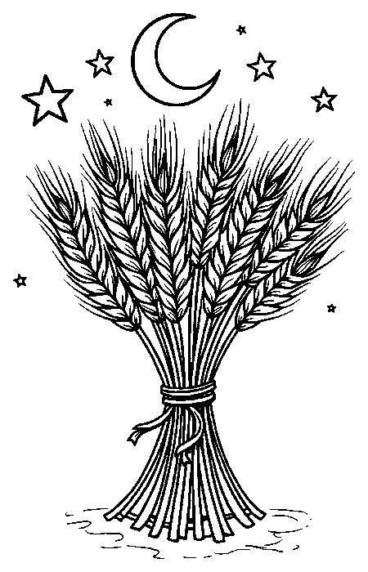 סוֹפְרִים אֶת הָעֹמֶר ← בְּכָל לַיְלָה סוֹפְרִים יוֹם אֶחָד נוֹסָף.
 מֵירוֹן ← בְּל״ג בָּעֹמֶר רַבִּים עוֹלִים לְהַר מֵירוֹן.
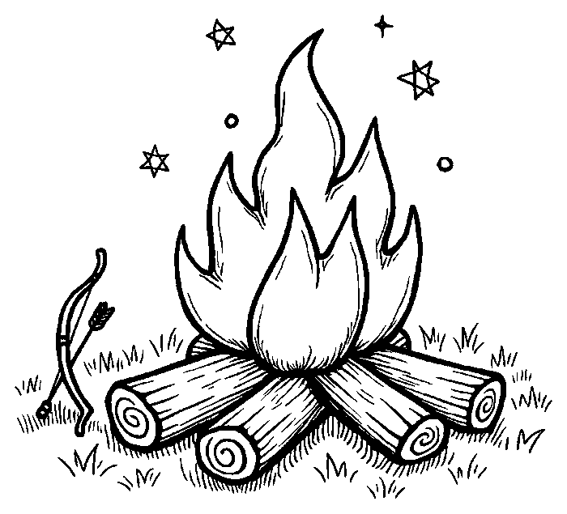 מְדוּרַת ל"ג בָּעֹמֶר ← בְּל"ג בָּעֹמֶר מַדְלִיקִים מְדוּרָה וּשְׂמֵחִים.

יְחִידָה 2: תַּלְמִידֵי רַבִּי עֲקִיבָא וְל"ג בָּעֹמֶר · עַמּוּדִים 7–9

מְשִׂימָה 5 מָה מַתְאִים?
מִתְחוּ קַו בֵּין הַמִּלָּה לַהֶסְבֵּר.
רַבִּי עֲקִיבָא ← רַב גָּדוֹל וְחָכָם
תַּלְמִידִים ← לוֹמְדִים תּוֹרָה מֵהָרַב
ל"ג בָּעֹמֶר ← יוֹם שֶׁל שִׂמְחָה
מְדוּרָה ← אֵשׁ גְּדוֹלָה וּשְׂמֵחָה

מְשִׂימָה 6 הַשְׁלִימוּ אֶת הַמִּשְׁפָּטִים
בַּחֲרוּ מִלָּה מִן הַמַּחְסָן.
לְרַבִּי [עֲקִיבָא] הָיוּ הַרְבֵּה תַּלְמִידִים.
צָרִיךְ לָתֵת [כָּבוֹד] לְכָל חָבֵר.
בִּימֵי הַסְּפִירָה לֹא [מִסְתַּפְּרִים].
בְּל"ג בָּעֹמֶר יֵשׁ [שִׂמְחָה] גְּדוֹלָה.

מְשִׂימָה 7 נוֹתְנִים כָּבוֹד
צַיְּרוּ אֵיךְ אַתֶּם נוֹתְנִים כָּבוֹד לְחָבֵר.
תשובה אישית.

מְשִׂימָה 8 תְּמוּנָה וּמִשְׁפָּט
מִתְחוּ קַו בֵּין כָּל תְּמוּנָה לַמִּשְׁפָּט הַמַּתְאִים לָהּ.
 ← סוֹפְרִים אֶת הָעֹמֶר בַּלַּיְלָה.
 ← הָעֹמֶר הָיָה מִנְחָה שֶׁל שְׂעוֹרִים.
 ← בִּימֵי הַסְּפִירָה לֹא שׁוֹמְעִים מוּזִיקָה.
 ← בְּל״ג בָּעֹמֶר מַדְלִיקִים מְדוּרוֹת.

מָה לָמַדְנוּ? · עַמּוּד 10

מְשִׂימָה 9 נָכוֹן אוֹ לֹא נָכוֹן?
1. סוֹפְרִים אֶת הָעֹמֶר כְּדֵי לְחַכּוֹת לַתּוֹרָה. ← נָכוֹן
2. בְּל"ג בָּעֹמֶר עֲצוּבִים מְאוֹד. ← לֹא נָכוֹן
3. מְבָרְכִים לִפְנֵי הַסְּפִירָה. ← נָכוֹן
4. תַּלְמִידֵי רַבִּי עֲקִיבָא מֵתוּ בַּחֲנֻכָּה. ← לֹא נָכוֹן

מְשִׂימָה 10 אֲנִי סוֹפֵר
צַיְּרוּ אֶת עַצְמְכֶם סוֹפְרִים אֶת הָעֹמֶר בַּלַּיְלָה.
תשובה אישית.

